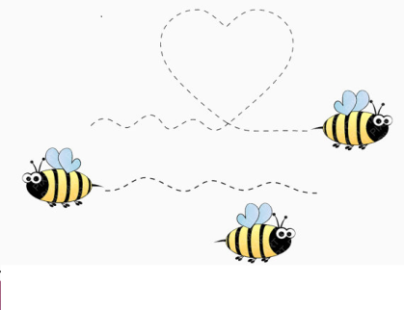

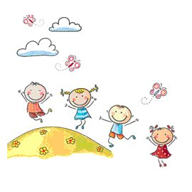
Fantastika

ZÁKLADNÁ ŠKOLA, BISKUPICKÁ 21, 821 06 BRATISLAVA
ŠKOLSKÝ ČASOPIS, JÚN 2017
CENA: 0,20€
Redakcia

Milí naši čitatelia,
školský rok 2016/2017 sa už tento piatok skončí slávnostným odovzdaním vysvedčení a s veľkou radosťou privítame dva mesiace prázdnin, mesiace ničnerobenia, zábavy, oddychu a zážitkov! V poslednom školskom týždni vychádza i posledná Fantastika, ktorou sa s Vami lúčime. Jej stránky ako vždy, patria významným a zaujímavým aktivitám, udalostiam a tvorivej práci, o ktorú sme sa v poslednom štvrťroku zaslúžili.
Ďakujem našim pravidelným prispievateľom, predovšetkým pani učiteľkám D. Kališovej, D. Roháčkovej a M. Šidlovej. Rovnaké poďakovanie patrí riaditeľstvu školy za redigovanie a tlač školského časopisu. Vďaka nám všetkým! Pretože len spoločnou prácou a snahou môže časopis zvečňovať plynúci život našej školy.

Dovidenia v septembri...

Biskupický juniáles...

... alebo ako učitelia suplovali žiakov

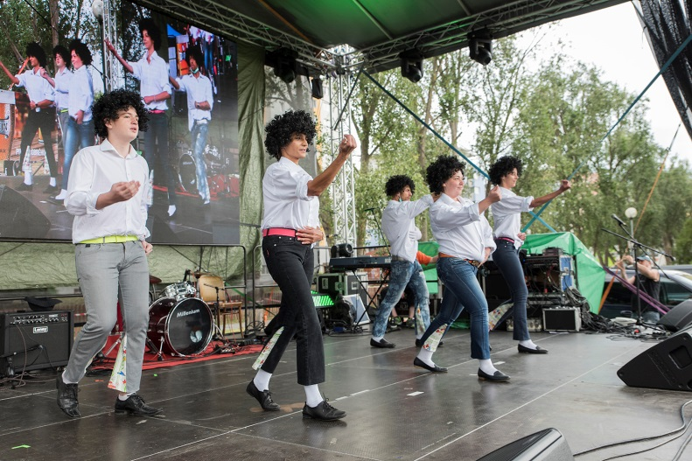
17. júna 2017 sa v Podunajských Biskupiciach uskutočnil 11. ročník Biskupického juniálesu, na ktorom mali vystúpiť naši žiaci so svojím programom, ktorý sa veľmi páčil zastupiteľstvu školstva, rodičom a samozrejme nám všetkým. Tvrdo na ňom žiaci makali počas i po vyučovaní do neskorých zimných hodín, tak prečo by sa neukázali a nepobavili publikum veselým, hravým, vtipným, farebným a chytľavým napodobnením najslávnejšej chlapčenskej skupiny všetkých čias... Avšak pred juniálesom žiaci ochoreli, teda žiadne vystúpenie našich žiakov. Pani riaditeľka túto nepríjemnú situáciu vyriešila veľmi jednoducho. Zmenežovala svojich kolegov spolu s Kevinom, v sobotu ráno generálka, žehlenie košieľ, skúška parochní a poďme na pódium! Atmosféra bola vynikajúca, diváci pobavení a učitelia s Kevinom spokojní z vydarenej improvizovanej akcie.
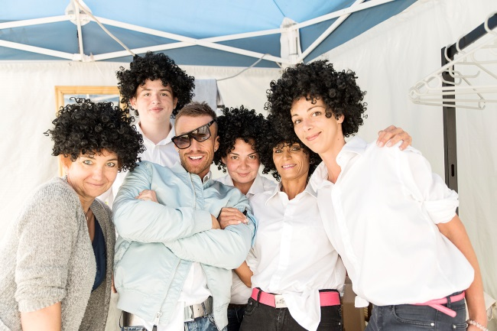

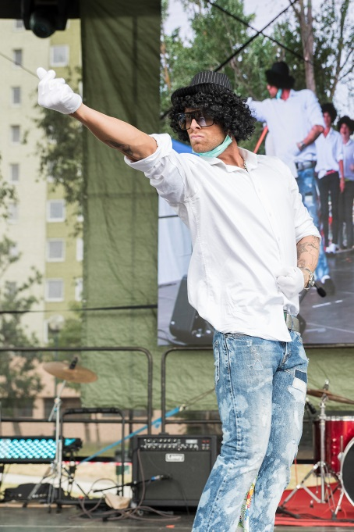
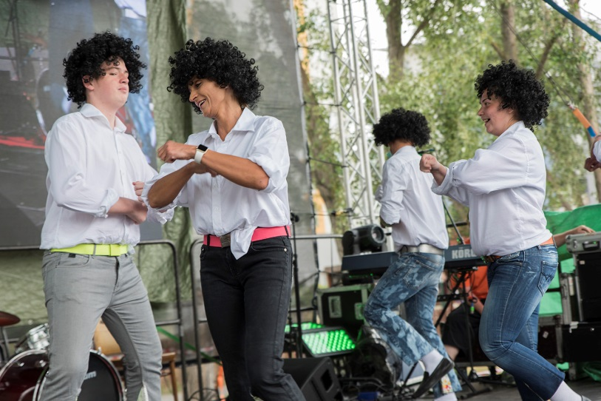

PRÍPAD SYNTHONAFT

Je veľmi pravdepodobné, že názov je pre vás úplne neznámy, preto mi dovoľte, aby som vás s ním oboznámila. V jednom nemenovanom chemickom závode došlo k výbuchu, pričom okrem vysokých materiálnych škôd došlo aj ku zraneniam osôb. Po uhasení požiaru boli z miesta nešťastia odobraté vzorky a v rámci projektu Krimichémia odovzdané do rúk kriminalistom, aby sa ich pokúsili analyzovať a zistiť príčinu výbuchu. Túto veru neľahkú úlohu sa pokúsili zodpovedať žiačky ôsmeho ročníka, Karolína Antalová a Mária Žilineková.
V marci sa náš výskumný tím zoznámil s prípadom v priestoroch SOŠCH vo Vlčom Hrdle. Boli predstavení hlavní protagonisti a v závere premietnuté krátke video navodzujúce atmosféru výbuchu. Následne na to v apríli naše kriminalistky na špičkovom chemickom pracovisku analyzovali vzorky po výbuchu. Prostredníctvom tenkovrstvovej chromatografie, spektrometrie a odmernej analýzy počas niekoľkých hodín dôsledne zaznamenávali výsledky svojich zistení. Práca to veru nebola ľahká. V nasledujúcich dňoch po skončení vyučovania mnohokrát bez reptania ostávali v škole, aby vytvorili pútavú a obsahovo plnohodnotnú prezentáciu.
19. júna 2017 sa uskutočnilo veľké súdne pojednávanie priamo v priestoroch Slovnaftu, kde jednotlivé tímy vo svojich prezentáciách odôvodnili, ako a prečo došlo k výbuchu a zároveň poukázali na mieru zavinenia niektorých podozrivých. Náš tím bol skutočne skvelý, dievčatá veľmi fundovane rozprávali o svojich zisteniach. Hoci nevyhrali, ich výkon vysoko ocenili pedagógovia z chemickej školy a ja som bola na ne veľmi hrdá.
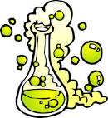
Veľmi sa teším z toho, že sa stále môžem stretávať so šikovnými a múdrymi žiakmi, ktorí sa naozaj chcú niečo nové naučiť a dokážu na vysokej úrovni reprezentovať nielen seba, ale aj našu školu. Verím, že v budúcom školskom roku ich bude oveľa viac.
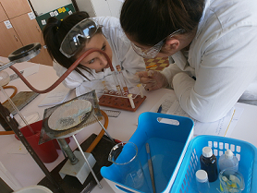
Mgr. Daniela Kališová
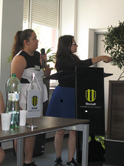

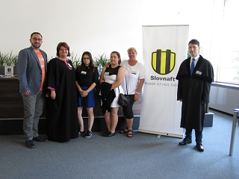
Pedagógovia z chemickej školy s naším tímom
Kaja a Mia pri analýze v laboratóriu

Počas súdneho pojednávania

PRÍRODNÉ POKLADY ZA SLOVNAFTOM
Priamo za Slovnaftom sa začína začiatok náučného chodníka do prírodnej rezervácie na Ostrove Kopáč, ktorá bola vyhlásená za štátnu prírodnú rezerváciu v roku 1976. Rezervácia je známa a charakteristická najmä svojou zaujímavou vegetáciou. Práve preto sme sa ju rozhodli preskúmať a čiastočne zmapovať v rámci celoslovenského projektu Tajný život mesta. Toto svojrázne prírodne spoločenstvo pripomína africkú savanu a hlavným predmetom ochrany sú lesostepné porasty tzv. dunajské hložiny, čo je európskym unikátom. Niektorí z Vás si možno povedia, že tam musí byť škaredo už len pri pomyslení na rafinériu a spaľovňu, ale opak je pravdou.
Na začiatku mája sme sa teda rozhodli uskutočniť prvú objaviteľskú výpravu a pozvali sme aj našich najmenších – nulťákov. Len čo sme minuli posledné známky ľudskej civilizácie, dostali sme sa do prekrásneho prostredia lužných lesov. Jar voňala všade naokolo, cesty lemoval medvedí cesnak, stromy pučali a štebot vtákov nás sprevádzal po celé predpoludnie. Chvíľami sme sa naozaj cítili ako na africkej savane. Terén bol pomerne členitý, chvíľkami sme kráčali po kamienkoch, chvíľami po zatiaľ nízkej tráve, občas prekročili vyvrátený strom. Každú zaujímavú rastlinku sme odfotili a uložili do tabletov, aby sme ju neskôr pomocou aplikácie PlantNet mohli identifikovať. A nebolo toho veru málo, nafotili sme vyše 200 obrázkov tráv, listov, kôry, kvetov a podobne.
Naša prvá, a určite nie posledná, objaviteľská výprava sa vydarila. Všetkým sa nám toto jedinečné územie, ktoré sa nachádza neďaleko našej školy, veľmi páčilo.
Mgr. Daniela Kališová
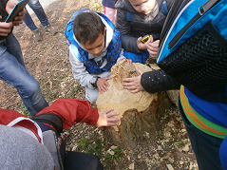
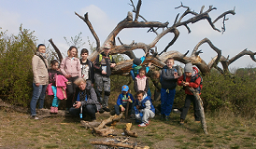

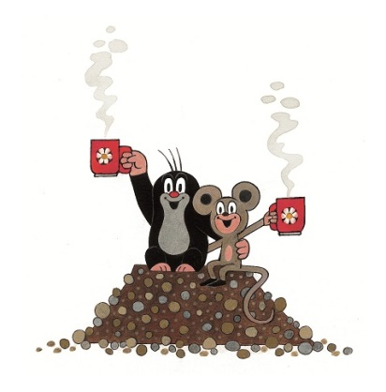

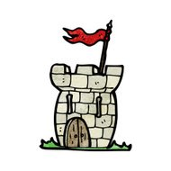
V PREZIDENTSKOM PALÁCI
Grasalkovičov palác alebo aj Prezidentský palác je osovo symetrická rokoková budova na Hodžovom námestí v Bratislave a od roku 1996 v nej sídli prezident Slovenskej republiky. Palác dal postaviť v roku 1760 gróf Anton Grasalkovič, advokát, neskôr predseda Uhorskej kráľovskej komory. Palác stál pôvodne na voľnom priestranstve pred vtedy ešte opevneným mestom. V paláci koncertoval aj hudobný skladateľ Joseph Haydn. V prvej polovici štyridsiatych rokoch 20. storočia bol palác upravený podľa návrhu Emila Belluša na sídlo prezidenta. V dnešnej dobe je teda Grasalkovičov palác známy najmä pod názvom Prezidentský palác, keďže sa po rekonštrukcii v roku 1996 stal sídlom prezidenta Slovenskej republiky. Prezident Michal Kováč prevzal symbolický kľúč od paláca 30. septembra 1996. V paláci sa nachádza aj pôvodne samostatne stojaca kaplnka svätej Barbory. Súčasťou paláca je rozsiahla záhrada upravená vo francúzskom štýle, ktorá nadväzuje na rozsiahlu záhradu bývalého letného arcibiskupského paláca. Po rozsiahlej rekonštrukcii má dnes záhrada pôvodný výzor parku.

DOD
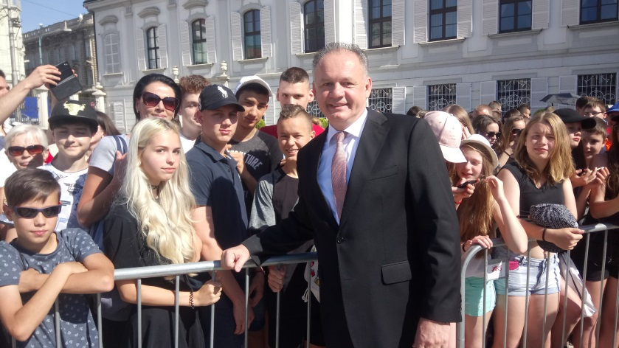
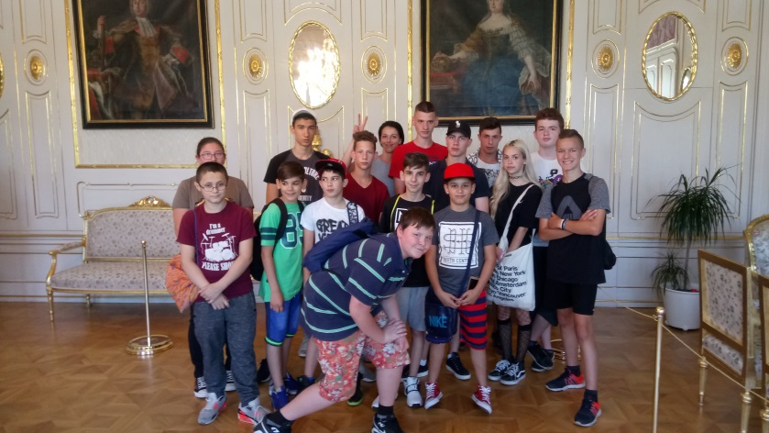
Deň otvorených dverí v paláci sa koná každoročne na výročie inaugurácie 15. júna. V tomto roku sme ho navštívili i my, na podnet pani učiteľky D. Roháčkovej. Hneď na začiatku nám zapózoval pán prezident a Janko Farkaš si s ním dokonca i tľapol. Po prehliadke paláca našich deviatakov odchytili reportéri komerčnej televízie a večer sme ich mohli vidieť v hlavných správach. Sme na Vás pyšní! Domov sme odchádzali síce vyčerpaní, ale nadmieru spokojní.

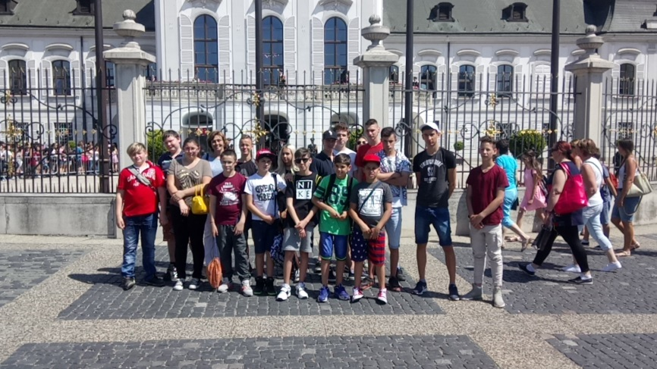
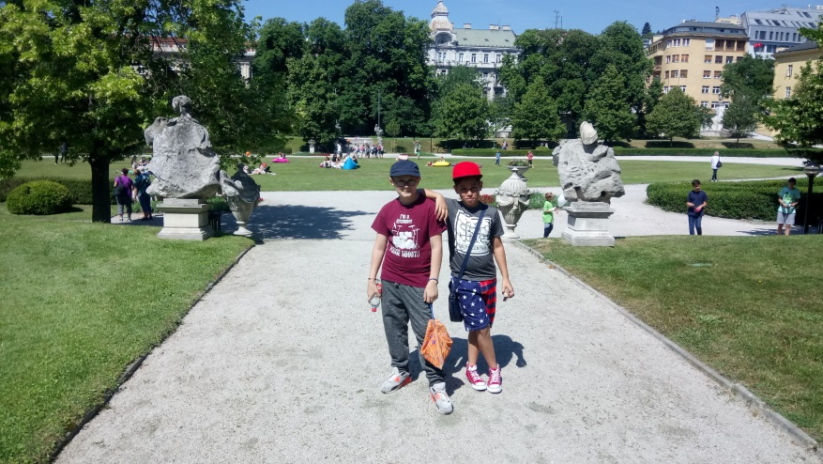

ŠKOLA V PRÍRODE – TESÁRE
Hurá! Hurá! Opäť po roku sa uskutočnila ďalšia škola v prírode pre žiakov nultého až štvrtého ročníka, a to v dňoch od 15. mája do 19. mája 2017 v rekreačnom zariadení Tesáre.
Absolvovali sme cestu autobusom na miesto pobytu školy v prírode. Každý deň doobeda sme sa učili slovenský jazyk a literatúru a matematiku. Hrali sme futbal a tenis. Zažili sme fantastickú turistiku na ranč do Bojnej, ktorá bola spojená s prehliadkou malej ZOO. Spoznávali sme okolitú prírodu, uplatnili sme naše vedomosti o lese a správaní sa v ňom. Naživo sme sa stretli so zvieratkami (klokan, sova snežná, tiger, lev, medveď, domáce zvieratá, pštros Emu, lamy, ťavy, kozy, poníky, kone, bizón, opice, rys, bobor, surikaty). Zažili sme strihanie oviec a miestny gazda nám dal prednášku o starostlivosti o zvieratká. Povozili sme sa aj na koňoch. Prišla nás pozrieť naša pani riaditeľka s pani tajomníčkou a pánom asistentom. Veľmi nás to potešilo. Ďakujeme krásne za milú návštevu. Večer sme si opiekli klobásky spolu s pani učiteľkami a našimi animátormi. V poobedňajších hodinách si nás animátori rozdelili do dvoch tímov. Mali pre nás pripravené rôzne aktivity na zoznámenie sa. Večerný program prebiehal formou vedomostných aktivít v spoločenskej miestnosti a diskotékou. Cieľom celého týždňa s animátormi bolo vybudovať slniečkový chodník slávy.
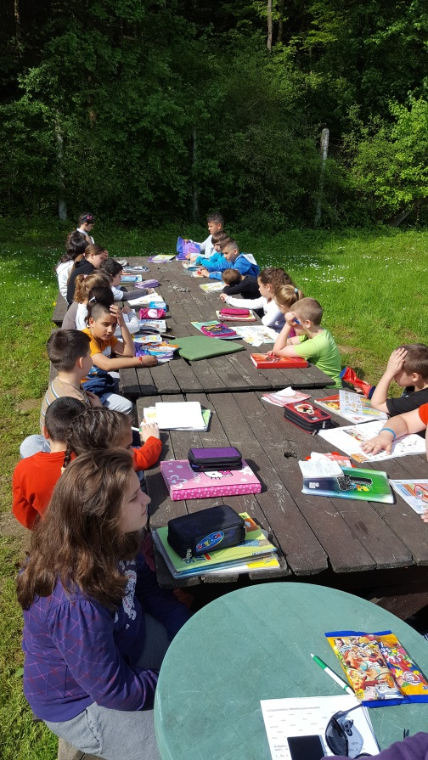
Tety kuchárky sa starali o naše brušká, a preto nám vôbec nič nechýbalo. Varili pre nás vynikajúce dobroty. Animátori sa starali o program a pani učiteľky zabezpečili, aby sme nezleniveli v učení. Tohtoročná škola v prírode od ubytovania po areál a spoznanie sa s novými kamarátmi vyšla na jedničku s hviezdičkou. Mgr. M. Šidlová
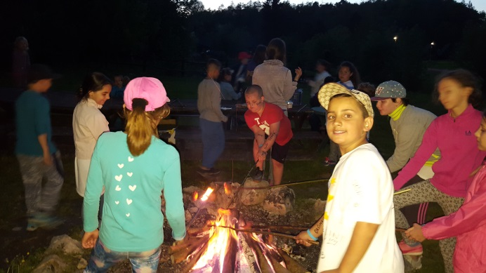

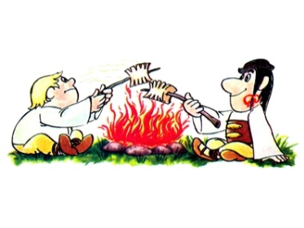

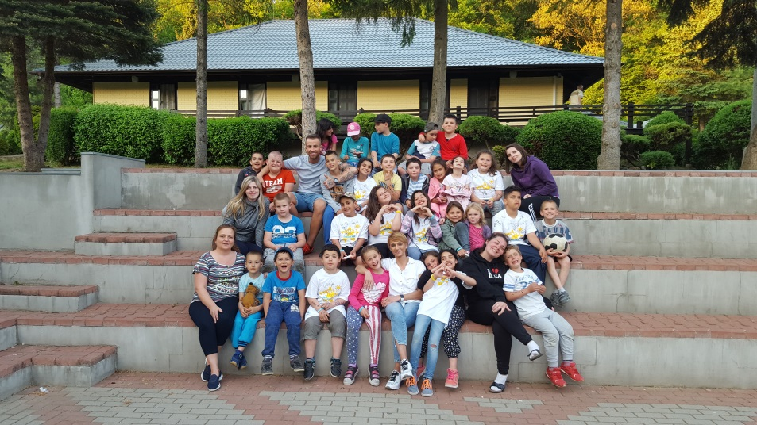

ALEXANDER TÓTH, VI. A
Moja báj o vzniku sveta
Aradius a Aftenius boli dračí bratia spojení v jedno telo. Po narodení sa zamýšľali nad tým, prečo sú takto zrastení. Nikoho nepoznali, nič nevideli, žili v temnote. Jedného dňa sa nahnevali a rozhodli sa od seba odtrhnúť. Lomcovali telami, prskali síru, z nozdier im šľahali plamene, až kým jeden druhého nezahubili.
Zo zvyškov Aradiových plameňov, ktoré potichučky dohasínali, vznikla malá ohnivá guľka, ktorá sa odkotúľala von z temnoty. Akonáhle narazila na vzduch, začala sa zväčšovať a narastať do gigantickej žiarivej gule, ktorú nazývame Slnko. Zo zubov, ktoré sa pri snahe o oddelenie povylamovali, vznikli hory, kopce, vrchy a štíty. Afteniov čierny pekelný dych sa začal šíriť po celom okolí, pohltil dračie telo a všetko, čo mu stálo v ceste. Vznikla noc s nádejou na život. Nádej vyletela čo najvyšie, aby z diaľky kontrolovala činy noci. Dostala pomenovanie luna, čiže Mesiac. Avšak Aftenius s posledným výdychom vyronil slzu, ktorá naplnila okolie vodou, riekami, oceánmi sprevádzané vetrom výdychu. Zo spoločnej bratskej duše, ktorá vyletela ako zo zajatia, sa stalo priateľstvo. A srdce? Trikrát naposledy zabilo bum-bum a okolie ho vtiahlo do svojich najhlbších hlbín. Tak vzniklo zemské jadro, z ktorého začali klíčiť rastliny, zvieratá i ľudia.

Ak si pozorne čítal/čítala báj,

hravo zoradíš nasledujúce obrázky podľa časovej postupnosti!
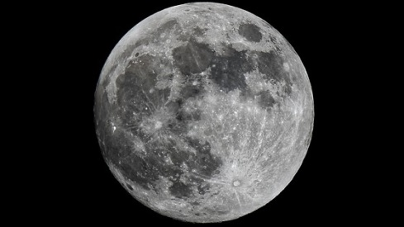

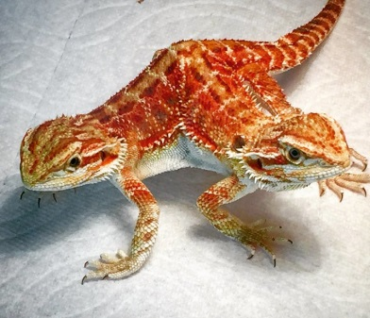
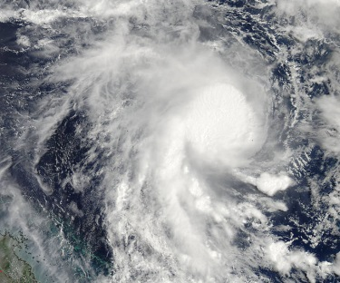
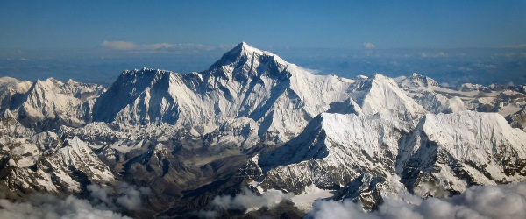

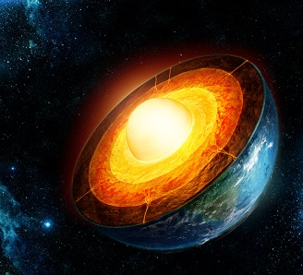
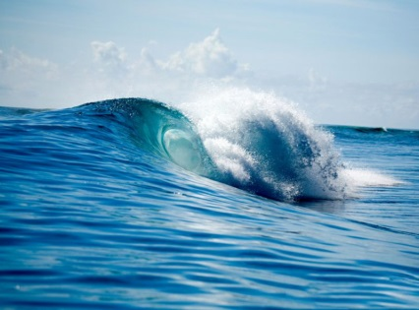
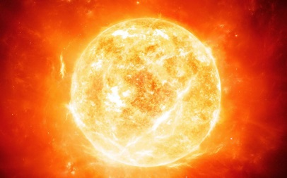
NA ZÁVER TROCHU O VEDOMOSTIACH
DOPLŇ BEZSTAVOVCE
1.
2.
3.
4.
5.
6.
7.
1. Tká siete
2. Má klepetá
3. Spôsobuje chrípku
4. Náš najväčší chrobák
5. Podobná včele
6. Má opasok
7. Štádium motýľa
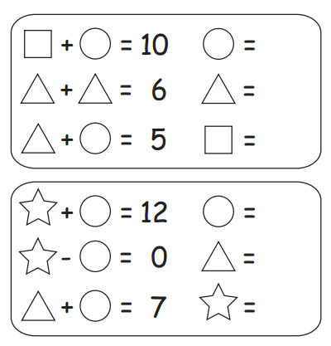
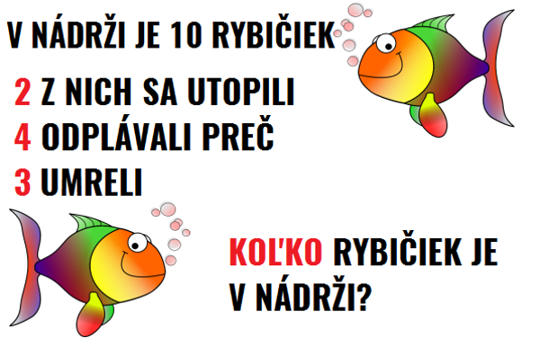

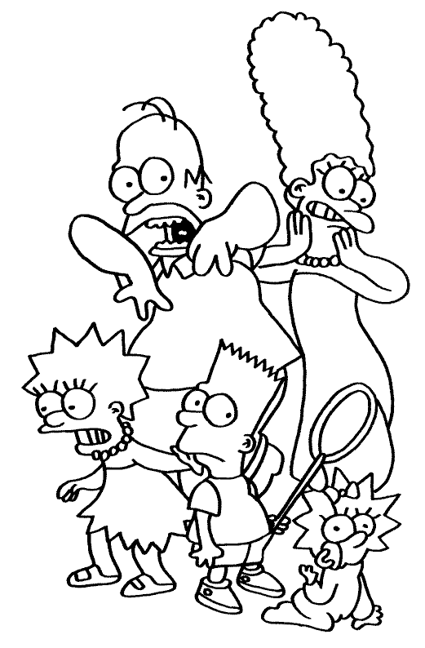

Mgr. D. Roháčková

